 |  |  |  |  |  |  |  |  |  |  | KUZLX00SBWTN
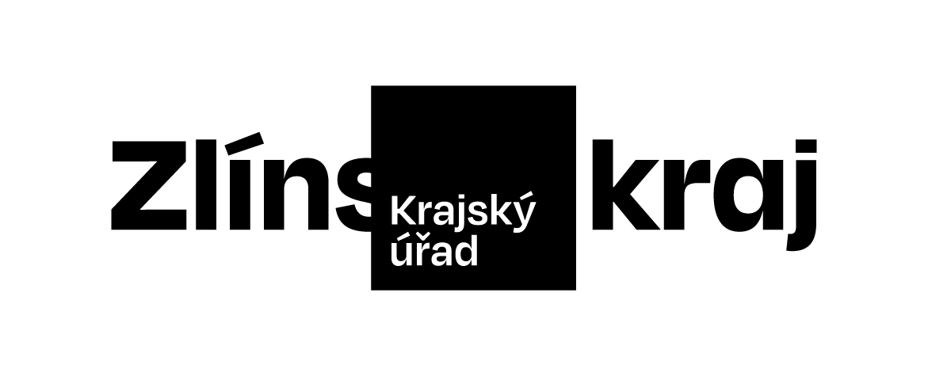 |  |  |  |  |  |  | Objednávka č. OBJ/0496/2025/KH |  |  | *KUZLX00SBWTN*
Odběratel: |  |  |  |  | Zlínský kraj
 |  |  |  |  | Odbor KH
 |  |  |  |  | Tř. Tomáše Bati 21
 |  |  |  |  | 761 90 Zlín
 |  |  |  |  | IČO: 70891320, DIČ: CZ70891320
Bankovní účet odběratele:
Dodavatel: |  |  |  |  | Novák Pavel
 |  |  |  |  | Korytňanská 199
 |  |  |  |  | 68765 Strání
 |  |  |  |  | IČO: 17652863
Bankovní účet dodavatele:
Předpokládaná cena: |  |  |  |  | 135 000,00 Kč
Objednáváme u Vás podle platných zákonných směrnic o odběru, dodávce zboží a službách, tyto dodávky:
Pronájem pódia pro Charitativní koncert 12.6.2025 na platformě 14|15 BAŤOVA INSTITUTU.
Storno podmínky: zrušení 11. 6. do 8 hodin ráno bez storna, zrušení 12.6. storno 75.000 Kč.
Dodání do: 12.06.2025
Na faktuře uvádějte vždy:
• číslo této objednávky
• splatnost |  |  | 21 dnů | od data vystavení faktury
Objednávku prosím potvrďte a přiložte k faktuře.
Faktury, u kterých nebudou splněny shora popsané požadavky, budou dodavateli vráceny.
Místo: |  | Zlín
Vystavil: |  | Zelíková Adéla Ing.
Datum, podpis a razítko odběratele: |  |  |  |  |  | …………………………………………………
 |  |  |  |  |  | Konečný Pavel Ing.
Datum, podpis a razítko dodavatele: |  |  |  |  |  | …………………………………………………
 |  |  |  |  |  | jméno a příjmení

